Gazetka Szkolna
Nr 3
2014/2015

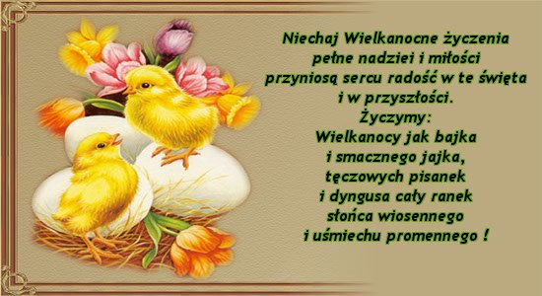

WIELKANOC, najważniejsze i najstarsze święto chrześcijaństwa, obchodzone na pamiątkę Zmartwychwstania Chrystusa – początkowo w dniu żydowskiej Paschy, a od soboru w Nicei (325) w pierwszą niedzielę po pierwszej wiosennej pełni Księżyca (tj. między 21 marca a 25 kwietnia). Obchody religijne Wielkanocy rozpoczyna odbywająca się wczesnym rankiem procesja i msza, w Kościele katolickim zwana rezurekcją, w prawosławnym – jutrznią. W tym dniu spożywa się uroczyste śniadanie w gronie rodzinnym, poprzedzone składaniem sobie życzeń. Wielkanoc wieńczy okres Wielkiego Postu i poprzedzający ją Wielki Tydzień. Jest czasem radości (symbolizuje ją biały kolor szat liturgicznych). Z Wielkanocą wiążą się liczne religijne i ludowe obrzędy (święcenie pokarmów, pisanki, śmigus-dyngus).
Święta Wielkanocne mają bogatą tradycję. Są niezwykle barwne, towarzyszy im wiele obrzędów. Po wielkim poście – kiedyś bardzo ściśle przestrzegany – ludzie z niecierpliwością czekali na odmianę. O wielu wielkanocnych obyczajach pamiętamy także dzisiaj. Dzięki nim świąteczne dni są bardziej radosne.
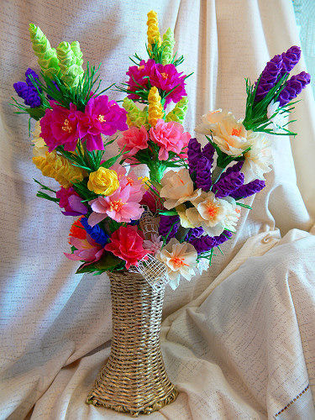
Palemki na szczęście
Wielki Tydzień zaczyna się Niedzielą Palmową. Kiedyś nazywano ją kwietną lub wierzbną. Palemki – rózgi wierzbowe, gałązki bukszpanu, malin, porzeczek – ozdabiano kwiatkami, mchem, ziołami, kolorowymi piórkami. Po poświeceniu palemki biło się nią lekko domowników, by zapewnić im szczęście na cały rok. Połkniecie jednej poświeconej bazi wróżyło zdrowie i bogactwo. Zatknięte za obraz lub włożone do wazonów palemki chroniły mieszkanie przed nieszczęściem i złośliwością sąsiadów.

Świąteczne porządki

Przed Wielkanocą robimy wielkie świąteczne porządki nie tylko po to, by mieszkanie lśniło czystością. Porządki mają także symboliczne znaczenie – wymiatamy z mieszkania zimę, a wraz z nią wszelkie zło i choroby.
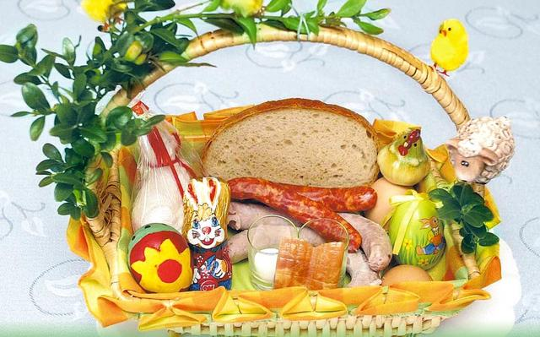
Święconka
Wielka Sobota była dniem radosnego oczekiwania. Koniecznie należało tego dnia poświęcić koszyczek (a wielki kosz) z jedzeniem. Nie mogło w nim zabraknąć baranka (symbolu Chrystusa Zmartwychwstałego), mięsa i wędlin (na znak, że kończy się post). Święcono też chrzan, – bo „gorycz męki Pańskiej i śmierci została zwyciężona przez słodycz zmartwychwstania”, masło – oznakę dobrobytu – i jajka – symbol narodzenia. Święconkę jadło się następnego dnia, po rezurekcji. Tego dnia święcono też wodę.

Specjalnie dla dziewcząt
Uwaga dziewczyny, – jeżeli w Wielką Sobotę obmyjecie twarz w wodzie, w której gotowały się jajka na święconkę, to znikną piegi i inne mankamenty urody!

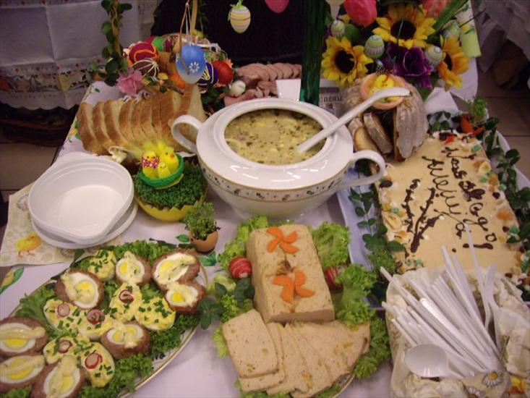
Wielka Niedziela – dzień radości W Wielką Niedzielę poranny huk petard i dźwięk dzwonów miał obudzić śpiących w Tatrach rycerzy, poruszyć śniadania. Najpierw dzielono się jajkiem. Na stole nie mogło zabraknąć baby wielkanocnej i dziada, – czyli mazurka. zatwardziałe serca skąpców i złośliwych sąsiadów. Po rezurekcji zasiadano do świątecznego

Lany poniedziałek
Lany poniedziałek, śmigus-dyngus, święto lejka – to zabawa, którą wszyscy doskonałe znamy. Oblewać można było wszystkich i wszędzie. Zmoczone tego dnia panny miały większe szanse na zamążpójście. A jeśli któraś się obraziła – to nieprędko znalazła męża. Wykupić się można było od oblewania pisanką – stąd każda panna starała się, by jej kraszanka była najpiękniejsza. Chłopak, wręczając tego dnia pannie pisankę, dawał jej do zrozumienia, że mu się podoba.
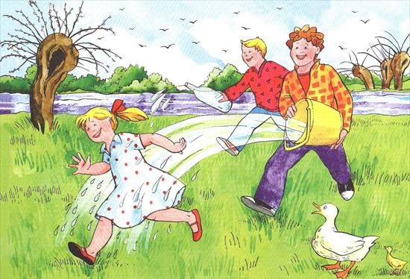

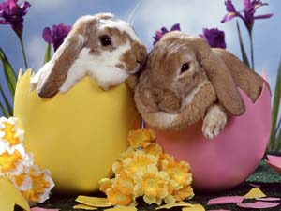

Szukanie zajączka
Wyrazem wielkanocnej radości rodziny może być po zakończeniu śniadania, wspólna zabawa – zwana szukaniem zajączka, czyli małej niespodzianki dla każdego.

Wielkanocne jajo

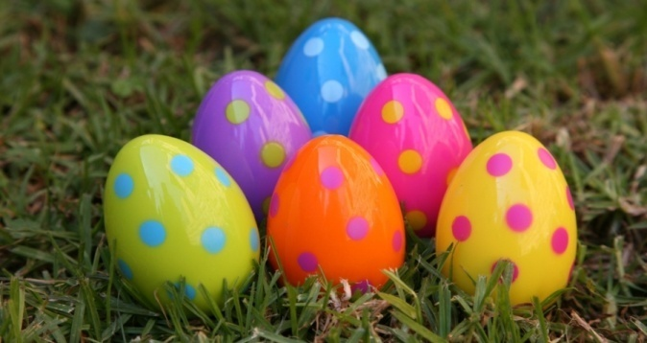
Jajo – króluje na wielkanocnym stole, jest symbolem życia i odrodzenia. Tradycja pisanek i dzielenia się święconym jajkiem sięga daleko w przeszłość. Już starożytni Persowie wiosną darowali swoim bliskim czerwono barwione jaja. Zwyczaj ten przyjęli od nich Grecy i Rzymianie. Rumuńskie przysłowie ludowe mówi:, „Jeśli my, chrześcijanie zaprzestaniemy barwienia jaj na czerwono, wówczas nastąpi koniec świata”. Czerwone pisanki mają ponoć moc magiczną i odpędzają złe uroki, są symbolem serca i miłości. Jajko jest formą najbardziej doskonałą dla odżywienia organizmu.
Opracowała Ola Baranowska i Patrycja Purzycka kl.IV
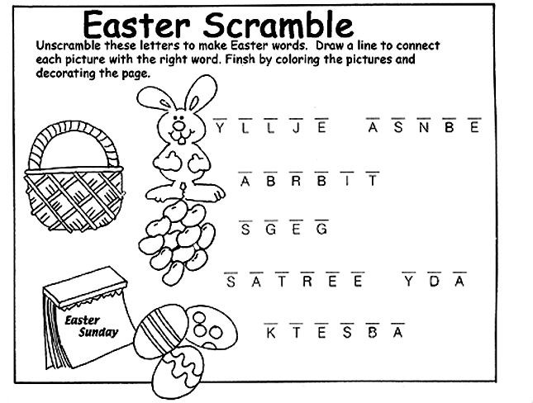

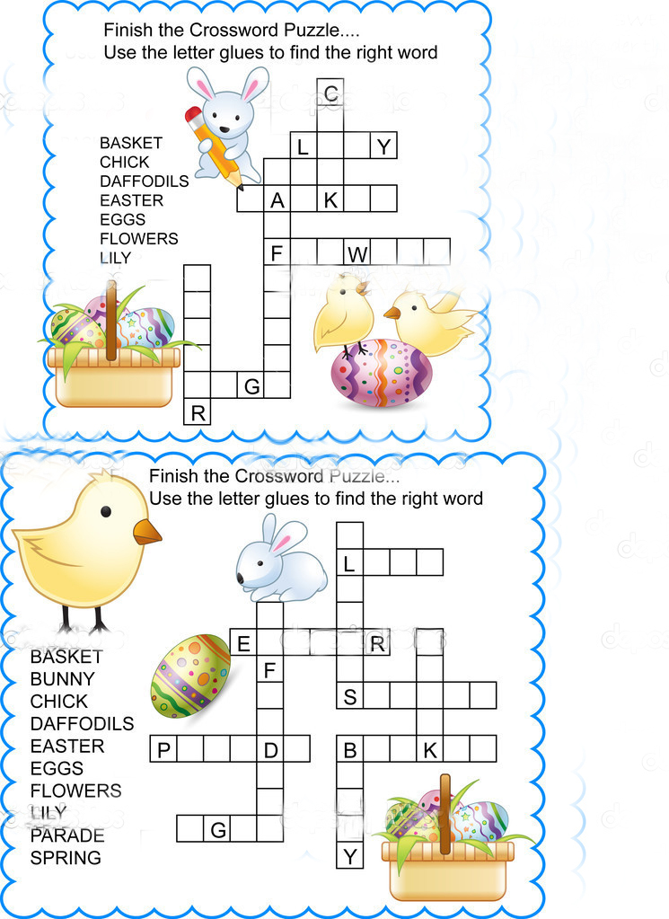

Wielkanocne i wiosenne zagadki
Zgodnie z wielkanocnym zwyczajem
słodkie upominki każdemu rozdaje.
W ten świąteczny dzień
każdy z nas się śmieje.
A woda nie z nieba,
lecz z wiader się leje.
Choć już Święta blisko
wiatr na dworze dmucha.
Na talerzu, w domu
kiełkuje.
W wielkanocnym koszyczku
leżeć będą sobie.
Zanim je tam włożę,
ślicznie je ozdobię.
@@@@@@@@@@@@@@@@@@@@@@@@@@@@@@@
Święta! Święta nadeszły!
Wstawajmy! Już rano!
Podzielimy się jajeczkiem,
bo dziś przecież.
+++++++++++++++++++++++++++++++++++++++++++++++++++++++
Tyle w koszyczku
leży pisanek!
A pośród nich
słodki…
&&&&&&&&&&&&&&&&&&&&&&&&&&&&&&&&&&&&&&&&
Na wielkanocnym stole
to ona króluje.
Polana słodkim lukrem
i gościom smakuje.
%%%%%%%%%%%%%%%%%%%%%%%%%%%%%%%%%%%%%%%
Przylatują z daleka bociany.
Zakwitają w lesie sasanki.
Marzanna umknęła do morza,
Od tej pory cieplejsze są ranki.
^^^^^^^^^^^^^^^^^^^^^^^^^^^^^^^^^^^^^^^^^^^^^^^^^^^^^^
Żółciutkie jak słonko,
piękne jak motyle.
Wiosną rozkwitają
w ogrodzie...
^^^^^^^^^^^^^^^^^^^^^^^^^^^^^^^^^^^^^^^^^^^^^^^^^^^^^^
Mleczka nie chcą pić.
Nigdy nie biegają.
Choć mają futerka,
ogonków - nie mają.
Oj dziwne to kotki!
Wolą stać w wazonie,
niż wziąć się za psotki.

Jak napisać sprawdzian na 5
- Ucz się systematycznie.
- Dobrze się wyśpij.
- Zjedz dobre śniadanie.
- Zrób plan np. od 18 do 19.30 poświeć czas tylko na naukę.
- Nie opuszczaj lekcji.
- Ćwicz najważniejsze działania.
- Szukaj pomocy, kiedy czegoś nie rozumiesz.
- Ucz się w ciszy.
- Gdy się skończysz uczyć to posłuchaj muzyki, a potem wszystko sobie powtórz.
- Zrób ściągę, jeżeli nic nie umiesz.
Oprac. Natalia Kamińska z kl. Va

